**УДК 614.8**

**ВПЛИВ поверхневої модифікації наповнювачів на експлуатаційні характеристики захисних покриттів**

Толстолуцький К.А., НУЦЗУ

НК ­– Кудін О.М., д.т.н., с.н.с., НУЦЗУ

Силіконові покриття використовуються для захисту тканинної підкладки від негативної дії експлуатаційних чинників. Адгезія та зносостійкість є важливими характеристиками захисних покриттів, що визначають їх термін експлуатації. Для підвищення зносостійкості захисних покриттів використовують армуючи наповнювачі, зокрема галуазитові нанотрубки. Вважається, що механізм підвищення зносостійкості галуазитом аналогічний впливу сталевої арматури на механічні характеристики залізобетону [1]. Нанотрубки також підсилюють адгезію покриття до підкладки завдяки так званому ефекту липучки [2].

Відомо, що характеристики міцності композитів залежать від поверхневої обробки наповнювача. За даними [2] модифікація галуазиту значно підсилює взаємодію між полімером і нанотрубками, як це показано на рис.1. На рис.1б можна бачити, що оброблені нанотрубки міцно з’єднані з епоксидною полімерною матрицею за даними ПЕМ [3] (просвічуюча електронна мікроскопія – ПЕМ).

**Рис 1. ПЕМ зображення галуазитових нанотрубок (*а, б*) в епоксидній полімерній матриці [2]. СЕМ зображення мікроволластониту голчатої форми (*в, г*).**

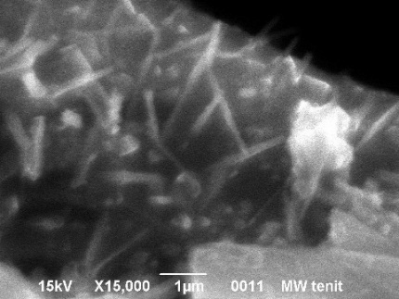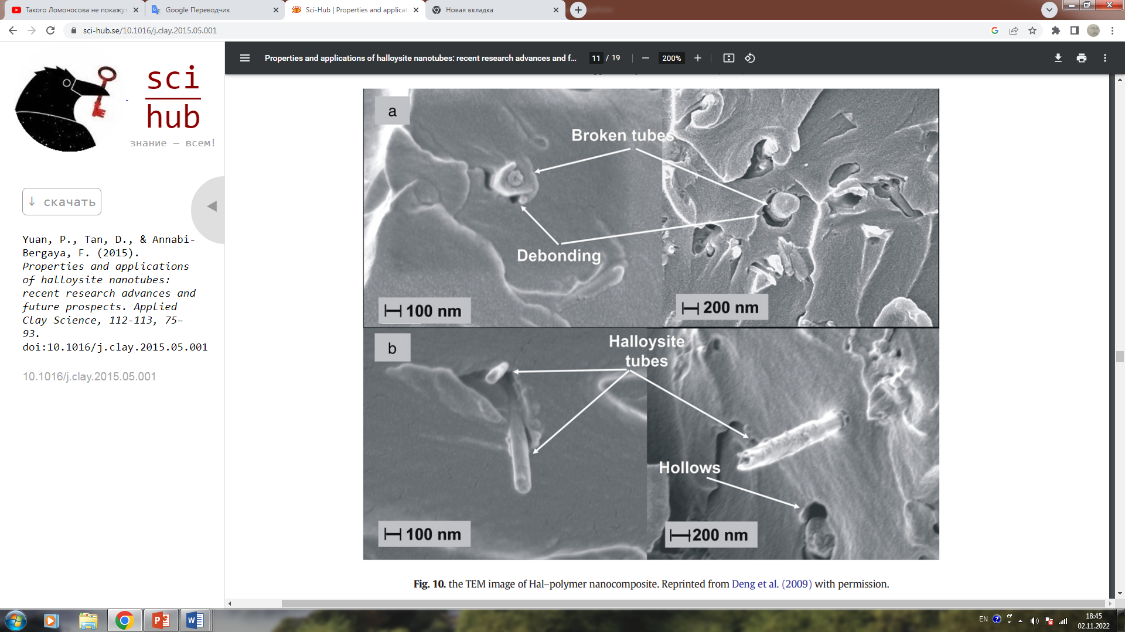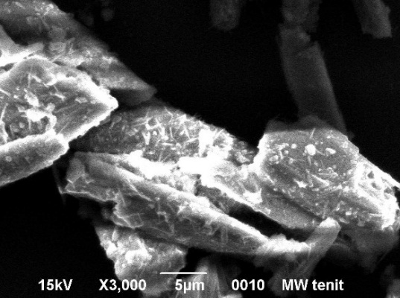

Враховуючи той факт, що галуазитові нанотрубки є досить коштовним інгредієнтом, доцільною є їх заміна на відносно дешевий мікроволластонит – силікат кальцію з хімічною формулою CaSiO3. СЕМ-зображення (скануюча електронна мікроскопія) частинок голчатої форми за нашими даними надано на рис.1 (*в, г*). Поверхневу модифікацію мікроволластониту здійснено винілсиланом. Показано, що така обробка наповнювача дійсно приводить до підвищення адгезії та зносостійкості захисних покриттів.

**ЛІТЕРАТУРА**

1. Андрющенко Л.А., Борисенко В.Г., Горонескуль М.М., Кудін О.М. Надзвичайні ситуації: попередження та ліквідація. 2021. т. 5, № 2, С. 5-18.
2. Deng et al. Halloysite–epoxy nanocomposites with improved particle dispersion through ball mill homogenisation and chemical treatments // Composites Science and Technology (2009) 69(14), P.2497-2505.
3. Kudin A.; Goroneskul M.; Andryushchenko L.; Borysenko V. Luminescent Single-Layer Coating for the External Surface of Fire Pressure Hoses // Problems of Emergency Situation, 36 (2022) 248-266.

**УДК 614.8**

**експлуатаційні характеристики КОМБіНОВАНИХ Люмінесцентних покриттів**

Смаковський І.М., НУЦЗУ

НК ­– Кудін О.М., д.т.н., с.н.с., НУЦЗУ

Люмінесцентні покриття широко використовуються для створення знаковых елементів евакуаційних систем, призначених для орієнтації людей у темряві, в умовах задимлення та поганої видимості. Останнім часом особлива увага приділяється поліфункціональним покриттям. Це пов’язано з нагальною потребою, щоб крім сигнальної функції люмінесцентні покриття виконували також деякі додаткові функціональні призначення. Перш за все це стосується функції захисту полімерної підкладки від негативної дії експлуатаційних чинників. Під терміном «комбіновані люмінесцентні покриття» ми маємо на увазі саме захисні покриття, що спроможні виконувати декілька функцій.

Основна, тобто люмінесцентна, функція покриттів детально розглянута в [1] на прикладі флуоресцентних або фосфоресцентних покриттів, так саме як і спроможність силіконових покриттів захищати тканинну підкладку від негативного впливу атмосферних чинників.

Особливо важливим аспектом застосування захисних покриттів з точки зору даної доповіді є термо- та вогнезахист тканинної підкладки. Останнім часом з’ясувалося, що введення специфічного наповнювача, а саме діатомового біокрем­незему штучного походження, підвищує вогнестійкість силіконових покриттів за рахунок того, що наповнювач виконує функцію термостабілізатора.

З практичної точки зору найважливішою характеристикою захисних покриттів є зносостійкість, яка визначає термін експлуатації виробів. Цю характеристику розглянуто на прикладі люмінесцентних покриттів для пожежних напірних рукавів. Для підвищення зносостійкості захисних покриттів і подовження терміну експлуатації рукавів використовують армуючи наповнювачі, зокрема галуазитові нанотрубки. Нажаль галуазитові нанотрубки є досить коштовним інгредієнтом, тому доцільною є заміна цього наповнювача на відносно дешевий мікроволластонит – силікат кальцію голчастої форми з хімічною формулою CaSiO3.

Відомо, що для армуючих частинок голчатої форми актуальною є поверхнева обробка наповнювача для збільшення взаємодії між полімерною основою покриття і частинками домішки. Поверхневу модифікацію голок мікроволластониту здійснено за допомогою винілсилану. Показано, що така обробка наповнювача дійсно приводить до підвищення адгезії та зносостійкості захисних покриттів.

**ЛІТЕРАТУРА**

1. Андрющенко Л.А., Борисенко В.Г., Горонескуль М.М., Кудін О.М. Надзвичайні ситуації: попередження та ліквідація. 2021. т. 5, № 2, С. 5-18.
2. Kudin A.; Goroneskul M.; Andryushchenko L.; Borysenko V. Luminescent Single-Layer Coating for the External Surface of Fire Pressure Hoses // Problems of Emergency Situation, 36 (2022) 248-266.

Волластонітом називається природний мінерал – силікат кальцію з хімічною формулою CaSiO3. Мікроволластоніт має голчасту структуру, при розколюванні мікрокристалів утворюються зерна голчастої форми. Він не розчиняється у воді та органічних розчинниках, але взаємодіє з соляною кислотою. Голчаста форма зерна волластоніту визначає основний напрямок його використання як армуючого наповнювача. Але в деяких галузях промисловості має значення і хімічний склад волластоніту. Відомо, що у виробництві лакофарбових матеріалів цей наповнювач сприяє збільшенню зносостійкості та атмосферостійкості покриттів, має виражену структуруючу дію на розподіл інгредієнтів в композиції. Важливо також відзначити, що мікроволластоніт суттєво збільшує адгезію покриття до підкладки, надає покриттю підвищену яскравість за рахунок високого коефіцієнта білизни

Зносостійкість є важливим параметром, що визначає термін експлуатації виробів. Для підвищення зносостійкості захисних покриттів використовують армуючи наповнювачі, зокрема галуазитові нанотрубки [2] або мікроволластонит голчатої форми. Механізмом підвищення зносостійкості нанотрубками галуазиту аналогічний за дією впливу сталевої арматури на механічні характеристики залізобетону. Нанотрубки також підсилюють адгезію покриття до підкладки завдяки …

Компаунд Sylgard-184 розроблений фірмою Daw-корнинг, він складається із полі-ді-метил-силоксану (ПДМС) і наповнювачів, зокрема Аеросилу А-380. Термічна стабільність еластомеру Sylgard-184 значно перевищує таку полімерної основи ПДМС, як це видно з даних малюнка, див. криві 1 та 3. Відомо, що введення в Sylgard-184 добавки діатомового біокремнезему штучного походження надає композиції ще більшої термічної стабільності. З даних кривої 4 видно, що деградація починається після нагріву до температури 500°С. Недоліком кремнійорганічного еластомеру Sylgard-184 є його відносно висока вартість.

Тому метою даної доповіді є вивчення можливості підвищення температури деструкції для більш доступних і менш коштовних кремнійорганічних полімерів, а саме СКТН; СКТН В і Термосил. В якості наповнювачів крім вказаного діатомового біокремнезему використано також мікроволластонит голчатої форми для підвищення адгезії захисного покриття до підкладки. … давання

**ЛІТЕРАТУРА**

1. Андрющенко Л.А., Борисенко В.Г., Горонескуль М.М., Кудін О.М. Надзвичайні ситуації: попередження та ліквідація. 2021. т. 5, № 2, С. 5-18.
2. Deng et al. Halloysite–epoxy nanocomposites with improved particle dispersion through ball mill homogenisation and chemical treatments // Composites Science and Technology (2009) 69(14), P.2497-2505.
3. Kudin A.; Goroneskul M.; Andryushchenko L.; Borysenko V. Luminescent Single-Layer Coating for the External Surface of Fire Pressure Hoses // Problems of Emergency Situation, 36 (2022) 248-266.
4. Andryushchenko L.; Borysenko V.; Goroneskul M.; Kudin A. Emergency Situation: Prevention and Liquidation. 2021. 5, 2 (2021) 5-18.

**УДК 614.8**

**ВПЛИВ поверхневої модифікації наповнювачів на експлуатаційні характеристики захисних покриттів**

Толстолуцький К.А., НУЦЗУ

НК ­– Кудін О.М., д.т.н., с.н.с., НУЦЗУ

Силіконові покриття використовуються для захисту тканинної підкладки від негативної дії експлуатаційних чинників. Адгезія та зносостійкість є важливими характеристиками захисних покриттів, що визначають їх термін експлуатації. Для підвищення зносостійкості захисних покриттів використовують армуючи наповнювачі, зокрема галуазитові нанотрубки. Вважається, що механізм підвищення зносостійкості галуазитом аналогічний впливу сталевої арматури на механічні характеристики залізобетону [1]. Нанотрубки також підсилюють адгезію покриття до підкладки завдяки так званому ефекту липучки [2].

Відомо, що характеристики міцності композитів залежать від поверхневої обробки наповнювача. За даними [2] модифікація галуазиту значно підсилює взаємодію між полімером і нанотрубками, як це показано на рис.1. На рис.1б можна бачити, що оброблені нанотрубки міцно з’єднані з епоксидною полімерною матрицею за даними ПЕМ [3] (просвічуюча електронна мікроскопія – ПЕМ).

**Рис 1. ПЕМ зображення галуазитових нанотрубок (*а, б*) в епоксидній полімерній матриці [2]. СЕМ зображення мікроволластониту голчатої форми (*в, г*).**



***а***

***б***

***г***

***в***

Враховуючи той факт, що галуазитові нанотрубки є досить коштовним інгредієнтом, доцільною є їх заміна на відносно дешевий мікроволластонит – силікат кальцію з хімічною формулою CaSiO3. СЕМ-зображення (скануюча електронна мікроскопія) частинок голчатої форми за нашими даними надано на рис.1 (*в, г*). Поверхневу модифікацію мікроволластониту здійснено винілсиланом. Показано, що така обробка наповнювача дійсно приводить до підвищення адгезії та зносостійкості захисних покриттів.

**ЛІТЕРАТУРА**

1. Андрющенко Л.А., Борисенко В.Г., Горонескуль М.М., Кудін О.М. Надзвичайні ситуації: попередження та ліквідація. 2021. т. 5, № 2, С. 5-18.
2. Deng et al. Halloysite–epoxy nanocomposites with improved particle dispersion through ball mill homogenisation and chemical treatments // Composites Science and Technology (2009) 69(14), P.2497-2505.
3. Kudin A.; Goroneskul M.; Andryushchenko L.; Borysenko V. Luminescent Single-Layer Coating for the External Surface of Fire Pressure Hoses // Problems of Emergency Situation, 36 (2022) 248-266.